- 函數的練習-power
寫一函數int power(int x, int n)用來計算x的n次方。
說明：power(5,3)即計算5³。

- 函數的練習-sigma
寫一函數double my_fun(double x, int n)如下：
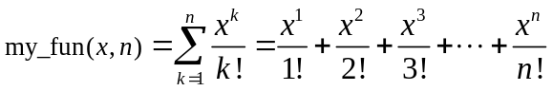
提示：利用上題的power(x,n)和課堂上的factorial(n)來完成。

- 函數的練習-isPrime
寫一函數int isPrime(int n)用來判斷n是否為質數。

- 函數的練習-prime_n
寫一函數int prime(int n)用來找出第n個質數。

- 函數的練習-mersenne_prime
寫一函數int isMersennePrime(int n)用來判斷n是否為Mersenne質數。撰寫一程式找出前6個Mersenne質數。(3, 7, 31, 127, 8191, 131071)
提示：若質數滿足2^{P}-1=n (p為正整數)，則n為Mersenne Prime。
說明：當p=3時，2³-1=7，故7為Mersenne Prime。

- 函數的練習-convert
輸入一整數，寫兩個函數分別為toBinary(int n)和toHexadecimal(int n)用來將n轉換成二進制和十六進制的值。

